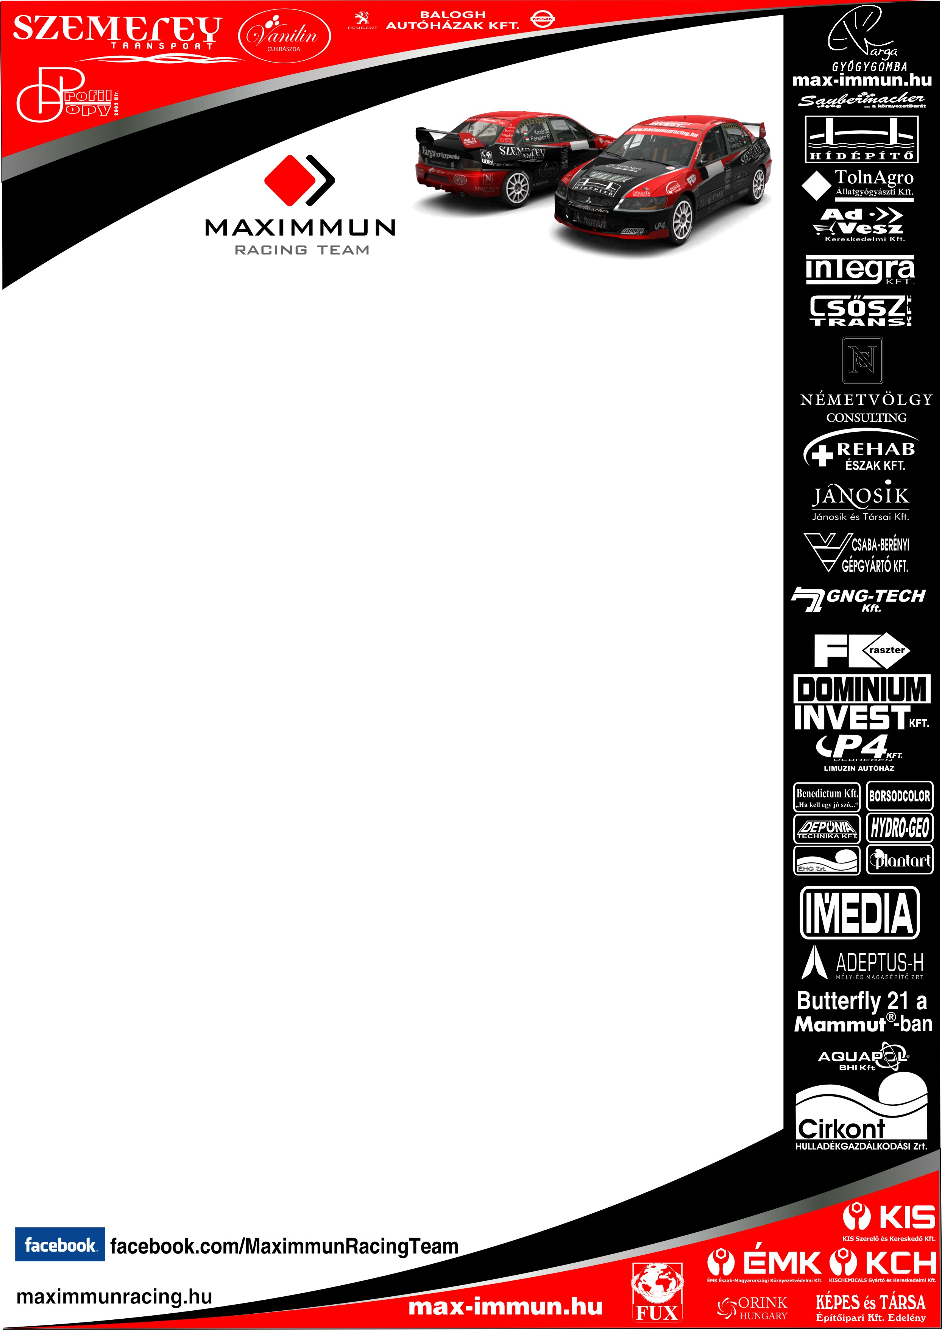
Bronzot kovácsoltak Szendrőben

Ebben a rallyútra bajnokságban már harmadszor zárt az abszolút értékelés harmadik helyén az ifj. Kiss László, Varga Zsuzsanna egység. A Maximmun Racing Team párosa gyakorlatilag hibamentes hétvégét tudhat a háta mögött, a győzelemre azonban így sem volt esélyük. Pedig rendkívül komolyan álltak hozzá a borsodi hétvégéhez, hiszen hazai körülmények között bizonyíthattak.
- Minden együtt volt. Az autó tökéletesen működött, mi pedig nem hibáztunk a nap folyamán – összegezte a szendrői futamot ifj. Kiss László. – Az első kör után alig egy másodpercre voltunk az élen álló kettőssel szemben, de a verseny középső szakaszában vártalanul sokat kaptunk. Az a baj, még most sem tudom, hogy miért. Remekül sikerült a futómű beállítása, úgy éreztem, hogy minden rendben van. Ezzel szemben hozzánk képest gyorsulni tudtak a riválisok. Ekkor már látszott, hogy reálisan a harmadik helyre érhetünk oda. Szerencsére ezt meg tudtuk tartani, bár az utolsó gyorson volt egy meleg szituációnk. A cél előtt 500 méterrel majdnem leestünk az útról, de szerencsénk volt és nem történt baj, így ismét a dobogóra állhattunk.
Ebben az esztendőben erre már kétszer volt példa: Ózdon és az Esztergom környékén megrendezett viadalon is harmadikként zártak, ezt a teljesítményt pedig megismételték Szendrőben is. Ettől függetlenül a miskolci pilóta mégsem volt felhőtlenül boldog, pedig a kategóriájukat – nem mellesleg – sikerült megnyerniük.
- Rendkívül komolyan vettük a felkészülést erre a hétvégre – utalt vissza ifj. Kiss László. – A pályabejárást és a tesztet is komolyan végigcsináltuk. Rengeteget dolgoztak a szerelők, sőt Kazár Mikitől is sok segítséget kaptunk. Kimondva is a győzelemért szálltunk harcba, de sajnos az előttünk végzett két párossal nem tudtuk tartani a lépést. Négy futamot követően annyira letisztultak az erőviszonyok, hogy most már meg lehet a célkitűzést fogalmazni. Úgy látom: reálisan nézve a bajnokság végén is ez a bronzos helyezés lehet elvárható velünk szemben. Nagyon bízom benne, hogy javuló versenyzéssel ezt meg is tudjuk majd szerezni.

A VII. Vectra-Line Szendrő Rally végeredménye:
1. Vincze Márton, Szedő Csaba (Mitsubishi Lancer EVO IX.) 26:07.7
2. Velenczei Ádám, Csiki Attila (Mitsubishi Lancer EVO IX.) +11.5
3. ifj. Kiss László, Varga Zsuzsanna (Mitsubishi Lancer EVO VI.) +29.0
4. Cseh Vilmos, Fejes Gábor (Mitsubishi Lancer EVO IX.) +34.7
5. Berényi László, Pap Tamás (Mitsubishi Lancer EVO IX.) +36.4
6. Nagy Mátyás, Nagy Tamás (Mitsubishi Lancer EVO IX.) +43.1

